Приложение 1
к Регламенту

№ | Комиссия по подготовке проекта правил землепользования и застройки Упоровского муниципального района
1 | заявитель |  |  | Фамилия, имя, отчество (при наличии) | Документ, удостоверяющий личность (вид, серия, номер, выдавший орган дата выдачи) | Полное наименование юридического лица и ОГРН | Контактные данные (почтовый адрес, номер телефона, адрес электронной почты)
 |  | V | физическое лицо (гражданин) | Иванов Иван Иванович | Паспорт 0000 №000000, выдан Отделом внутренних дел Упоровского района Тюменской области 00.00.0000 г. |  | Тел. Х-ХХХ-ХХХ-ХХ-ХХ,  E-mail: ХХХХХХХХ@mail.ru
 |  |  | юридическое лицо |  |  | не заполняется, в случае если представлена выписка из ЮГРЮЛ
 |  |  | Представитель заявителя (заполняется в случае обращения представителя заявителя физического или юридического лица)

В соответствии с Градостроительным кодексом РФ, Правилами землепользования и застройки Емуртлинского городского округа (сельского поселения), утвержденными решением Думы Упоровского муниципального района от 30.10.2009 № 25, прошу предоставить
V □ разрешение на отклонение от предельных параметров разрешенного строительства объекта капитального строительства;
□ разрешение на отклонение от предельных параметров реконструкции объекта капитального строительства
в отношении объекта капитального строительства _индивидуальный жилой дом_____
(указывается назначение (наименование) объекта капитального строительства)
расположенного по адресу: _Тюменская область, Упоровский район, с. Емуртла, ул. Емуртлинская, д. 1_____________________________________________________________, на земельном участке с кадастровым номером ______72:00:0000000:00_____________________
Наименование параметра | Место отклонения | Предельные параметры разрешенного строительства
Минимальный отступ от границы земельного участка | в точках: __3-2; 5-4____________________  (указать поворотные точки земельного участка, в границах которых запрашивается отклонение)  указанных в градостроительном плане земельного участка от 00.00.0000 № ru72518408-GPZU-10-0040______ | ____1; 2,6____________ м.
Максимальный процент застройки земельного участка | _____72:00:0000000:00________________________  (указать кадастровый номер земельного участка) | ________72________%
Максимальное количество этажей/максимальное количество надземных этажей | максимальное | ___________3______________  (количество этажей)
В связи с тем, что:
V размеры земельного участка меньше установленных градостроительным регламентом минимальных размеров земельного участка ширина 10 м, площадь 220 кв.м _;
(указывается фактическая ширина и (или) площадь земельного участка)
V конфигурация, инженерно-геологические или иные характеристики земельного участка неблагоприятны для застройки конфигурация земельного участка с множественностью углов, криволинейными границами, в границах земельного участка охранная зона В _______________________________________________
(указывается, в чем выражается неблагоприятность для застройки)

что подтверждается прилагаемым к настоящему заявлению * ___Письмо проектная фирма «Стройка»_________________
__________________________________________________________________________________
(указать реквизиты документа, которым подтверждается наличие перечисленных выше условий)

Размещение объекта капитального строительства подтверждается указанной
ниже схемой планировочной организации земельного участка**
Схема планировочной организации земельного участка в масштабе 1:500***
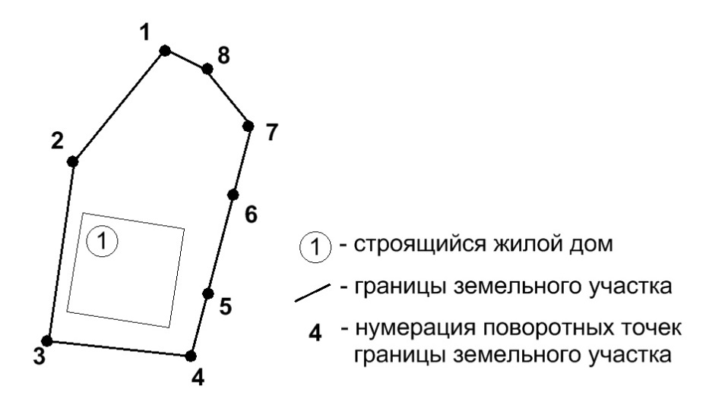

* документы предоставляются заявителем по собственной инициативе;
** заявитель вправе приложить документ, выполненный лицом, имеющим допуск к производству соответствующих работ;
*** на схеме должно быть показано размещение объекта капитального строительства, в отношении которого запрашивается разрешение на отклонение, элементы благоустройства с указанием параметров объекта (общая площадь, этажность, площадь застройки, количество парковочных мест, территория озеленения).
2 | Документы, прилагаемые к запросу в обязательном порядке:
 | V | документ, подтверждающий полномочия представителя заявителя, в случае, если с заявлением обращается представитель заявителя (предоставление указанного документа не требуется, в случае если от имени юридического лица обращается лицо, имеющее право действовать без доверенности, полномочия подтверждаются сведениями из приказа (постановления) об установлении опеки (попечительства), выданного Департаментом социального развития Тюменской области; сведениями о государственной регистрации рождения (усыновления), произведенной Управлением регистрации актов гражданского состояния Тюменской области);
 | V V | правоустанавливающие документы на земельный участок (если право на земельный участок не зарегистрировано в Едином государственном реестре недвижимости).
3 | Способ получения результата муниципальной услуги:  (заполняется в случаях подачи заявления лично или в электронном виде)
 | V V | При личном обращении в МФЦ
 |  | Почтовым отправлением
 |  | В виде электронного документа на указанный выше электронный адрес
4 | Подпись заявителя (представителя заявителя): |  | Дата:
 | ____V_____ _Иванов___ |  | «00» ____00____ 0000 г.
5 | Отметка должностного лица, принявшего заявление и приложенные к нему документы: |  | Дата:
 | _________ __________________ |  | «__» ___________ ____ г.

